

**蛻變吧！科學！**

**泛科學論壇　暨 科仔七分熟**

**活 動 簡 章**

**一、計畫前言**

PanSci泛科學整理、歸納、聚焦、傳播台灣以及世界上的科學進展與科學議題，藉此張揚科學的思維，內鍊科學的素養，更要讓科學趣味橫生。三年多來，在眾多無條件參與奉獻的科學人支持下，PanSci泛科學已經成為最具傳播力跟社群力的科學知識網站。

而為了讓更多人知道科學傳播與科學素養的重要性、了解台灣科學與創業的挑戰，提高大眾對科學的興趣，繼2013「開放吧！科學」之後，2014年會將以「蛻變吧！科學」為主題。本次活動將邀請國內科學家、科學實業家、以及科學傳播者，暢談專業與事業如何結合、改變世界。

在年會的活動規劃上，早上為泛科學論壇，邀請到國內外一些以自己科學背景創業成功的企業家，下午則是多元化的活動，包括二場科學動手作，以實際的手作來讓民眾理解科學的趣味，同時也有一場火線對談，邀請到二位學者討論現今大學生的出路，最後是最受大眾喜愛的「科宅七分熟」，將邀請一些年輕的科學研究者以7分鐘的方式分享他們有趣的成果。

**二、主辦單位：台灣數位文化協會、國立臺灣科學教育館**

**三、活動架構**

|  |  |  |  |  |
| --- | --- | --- | --- | --- |
| 時間 | 活動 | | | |
| 1000~1200 | 泛科學論壇：蛻變吧！科學 | | | |
| 1200~1400 | 休息&午餐 | | | |
| 1400~1530 | 科學動手作1  化石挖挖哇 | 科學動手作2  互動感應燈 | 科學動手作3  美麗萬花筒 | 火線對談1 |
| 1530~1600 | 休息&移動 | | | |
| 1600~1800 | 科仔七分熟 | | | |

**四、「蛻變吧！科學！」2014泛科學論壇**

**(Science & Entrepreneurship -2014 PanSci Forum)**

**(一)、目的**

1. 「蛻變吧！科學！」2014泛科學論壇為匯聚科學創業家及實踐者知識的實體論壇。
2. 透過一年一度的論壇，凝聚科學傳播推動社群的力量，讓國內科學傳播界各方人士得以定期交流，並提高民眾對科學傳播議題的關注。
3. 透過論壇討論，建立國內科學傳播方針，找出科學傳播方向，了解科學傳播現況之挑戰。

**(三)預定地點**

國立臺灣科學教育館 9樓國際會議廳

**(四)預定時間**

103年3月29日（六），10:00-12:00

**(五)流程**

本論壇將於3月29日上午9:10開始入場，包括一場專題演講及一場互動式多方對談。將邀請國內外科學創業者、創新創業與教育主管單位、科學傳播專家學者共同參與討論。

|  |  |  |  |
| --- | --- | --- | --- |
| 會議 | 時間 | 內容 | 講者 |
| 「蛻變吧！科學！」2014泛科學論壇 | 09:10-09:50 | 上午公開論壇入場 | 鄭國威(主持) |
| 09:50-09:55 | 致歡迎詞 | 徐挺耀－台灣數位文化協會執行長 |
| 09:55-10:00 | 貴賓致詞 | 朱楠賢－國立臺灣科學教育館館長 |
| 10:00-10:20 | 專題演講 | 丸幸弘 - 日本Leave a nest 創辦人 |
| 10:20-10:40 | 專題演講 | 彭啟明 – 天氣風險公司創辦人 |
| 10:40-11:00 | 專題演講 | 蔡宇翔 – 天工開物技術總監及共同創辦人 |
| 11:00-12:00 | 互動式多方對談 | 主持：鄭國威  提問：現場來賓與FB提問 |

**(六) 2014泛科學論壇發表者**

|  |  |  |
| --- | --- | --- |
| 講者 | 主題 | 講者背景 |
| 曾聰邦 | 貴賓致詞/與談 | 國立臺灣科學教育館主任秘書 |
| 丸幸弘 | 科學人的巢 | Leave a nest 創辦人：  Leave a nest 成立於2002年，當時創辦人丸幸弘還在東京大學農學及生命科學系攻讀博士，但那時，社會上開始討論找不到工作的理科博士後越來越多，無法進入社會就職；同時拒絕理科、討厭理科的小學生也越來越多。發現這個問題的嚴重性同時也是機會的丸幸弘，便與另外15位大學時代同樣念理工科的同學共同創辦了 Leave a nest ，此命名意謂著理科博士後或碩士生其實可以憑藉自身所學，發揮專業，離巢高飛，但同時也留下一個巢，培育未來的學子，讓科學依舊為未來世代所重視跟喜愛。至今Leave a nest 已經有約50名工作伙伴，全部都是碩士跟博士（博士居多），業務範圍相當廣泛，包括以下的面向：教育發展、人才發展、研究發展、區域發展、媒體發展  請參閱：http://pansci.tw/archives/40910 |
| 彭啟明 | 天空的寶藏 | 氣象達人，天氣風險管理公司總經理，中央大學大氣科學系暨大氣物理研究所博士。於2003年運用有限的資金，創辦了台灣第一家民間氣象公司，天氣風險管理開發公司，僅僅短短的幾年時間，就讓大氣科學深入社會各個層級，成為台灣民眾科普知識。近年來，全世界氣候變遷所造成的天災人禍不斷增加，歐美日等先進國家，已經將氣象業務區分為政府及民間產業，政府負責防災，民間氣象公司負責日常民間加值氣象服務。在台灣， 2004年氣象法修正後，彭博士更成為台灣第一位把氣象產業化的標竿，帶領著一群擁有專業技能的團隊，提供無災時的氣象資訊服務、氣候變異前的防災建議、 災變發生時的及時訊息，協助政府、企業與個人降低遭受氣候異常時的損失。 |
| 蔡宇翔 | 互動的溫度 | 天工開物技術總監，專長3D動畫與電子電路，2006年進入互動界，不斷嘗試跨領域之整合與應用。天工開物成員多為跨領域之專家，擁有整合視覺、程式設計、硬體與空間之豐富經驗，透過精細的專業分工並藉由平面、廣告、櫥窗展示、網路，甚而至展覽館、藝術表演，提供客戶「數位解決方案」中，能透過「數位媒體」企劃與閱聽者產生互動，並透過這些微妙的互動，將原創者的想法及概念訊息更完整的傳達給閱聽者。 |
| 徐挺耀 | 與談 | 台灣數位文化協會執行長 |
| 鄭國威 | 與談/主持人 | 台灣數位文化協會 內容推動中心主任 |

**五、火線對談**

**前言:** 科學就是要對話，PanSci泛科學首度舉辦「火線對話」，邀請各方人士共同辯論科學研究、科學傳播、科學教育的重要議題，盼能更加引起社會參與。

**目的:**

(一)大學是培育跟鼓勵未來棟梁的空間， 通往大學之道看似寬闊，但當一個夠格的大學生卻越來越難。同樣的，大學老師也面對著環境的壓力，教育跟研究，以及社會責任變得難以兼顧。社會對大學生以及大學老師的觀感都在快速改變，PanSci希望邀請三位代表人物共同討論、把話說開來。

(二)若做個統計，問問看有多少人是因為國中時被理科嚇到、嚴重挫折，所以逃避科學，大概可以找到台灣科學素養低落的問題癥結。不喜歡科學是誰的錯？透過火線對談，找到答案。

**當大學生/大學老師的資格****流程表**

|  |  |
| --- | --- |
| 講者 | 背景 |
| 歐秀文 | 國立臺灣科學教育館展覽組主任 |
| 小野 | 知名作家 |
| 顏聖竑 | 中山大學 生物科學系副教授 |
| 簡韻真 | 台大化學三年級 泛科學實習編輯 |
| 葉丙成 | 台灣大學電機系副教授 MOOC計畫執行長 |

**火線時刻表**

|  |  |
| --- | --- |
| 時間 | 內容 |
| 13:20-13:50 | 報到(13:40開放現場報名入場) |
| 13:50-14:10 | 開場 |
| 14:10-15:10 | 與談主持：鄭國威－泛科學總編輯 |

**六、科學動手作**

**（一）石尚團隊：化石挖挖哇**

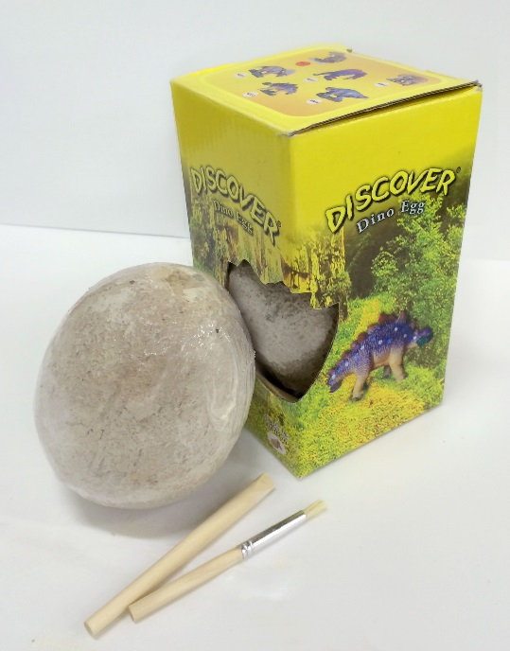

由石尚團隊帶你進入恐龍世界，了解化石的形成，從認識古老的地層開始，探索、挖掘、重現恐龍面貌，實際動手操作挖掘DIY，讓你體驗考古魅力及挖掘樂趣，輕鬆有趣的學習科普知識

協辦單位：石尚企業

收費：399元。名額有限，請儘早報名，並請於報名後三天之內匯款完成，否則將由後面報名者遞補。

**（二）CAVE團隊-互動感應燈**

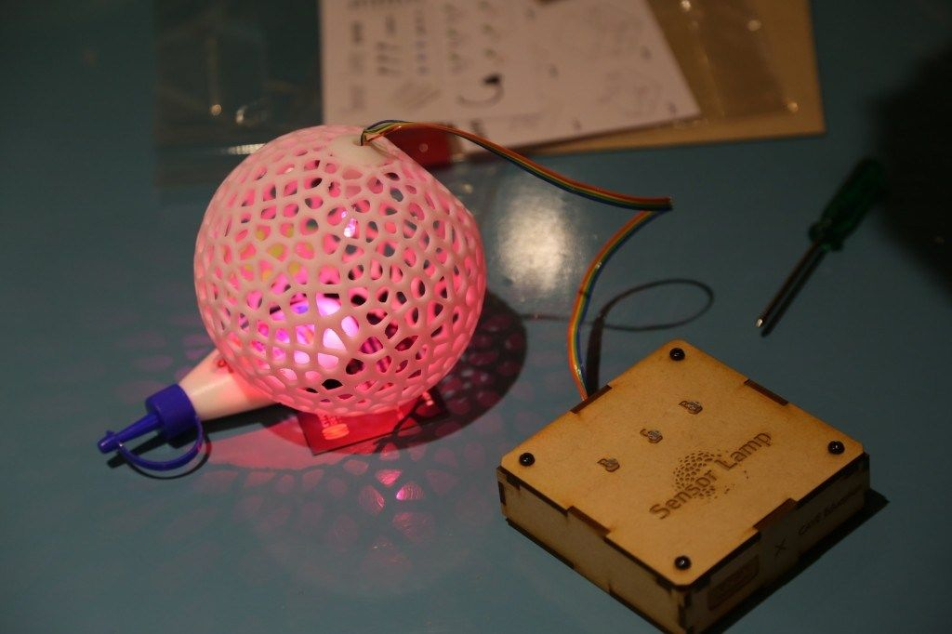

本次感應燈手作工坊以實作帶您認識電子元件（電阻、電容、電感等）及電路基本原理，親手剝線、接線，組裝出紅綠藍三色感應燈電路，外殼部分則會利用3D列印的技術製作，讓大家在學習電路之餘，也能全新體驗由平面到立體的3D列印的趣味。

協辦單位：CAVE教育團隊、翰尼斯企業有限公司

收費：999元。名額有限，請儘早報名，並請於報名後三天之內匯款完成，否則將由後面報名者遞補

**(三)手作玩具達人邱文凱-美麗萬花筒**

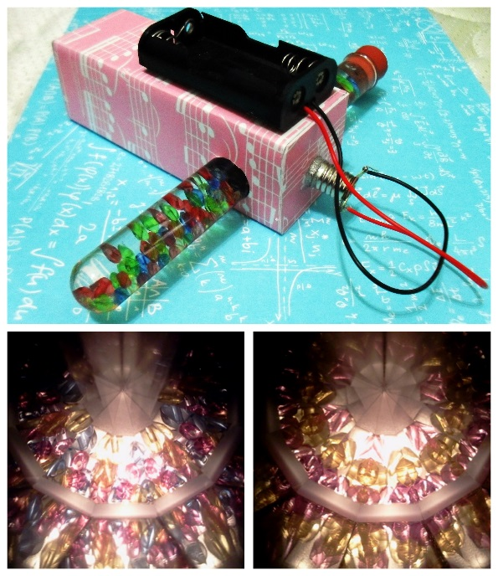

手作玩具達人邱文凱要大家共享手作之樂！  
一片片的鏡子在特殊角度的堆砌下，竟能打造出映出一幕幕美景的萬花筒。  
萬花筒，蘊含著無限的希望，每旋轉一次，筒內的影像隨之改變；眼中所見的景像，或許是此生第一次，也是最後一次的邂逅。做一支萬花筒，把剎那的美烙印在心中吧。

達人級講師：邱文凱

收費：350元。名額有限，請儘早報名，並請於報名後三天之內匯款完成，否則將由後面報名者遞補。

**動手時刻表**

|  |  |
| --- | --- |
| 時間 | 內容 |
| 13:20-13:50 | 報到 |
| 13:50-14:10 | 開場 |
| 14:10-15:10 | 動手作時間！ |

**七、講演：「微型點子對撞機」X「科仔七分熟」**

**(一)活動緣起**

當代科學傳播在實踐層級上有二個重要課題，一是如何在資訊爆炸的媒體環境中吸引更多人關注科學，二是如何讓科學家直接與民眾溝通，不受劣質媒體中介掌控。PanSci認為，除了持續透過網路傳播訊息、營造社群之外，美國的TED模式頗值得參考。

**(二)活動目的**

1. 創造有別於過往科學演講的互動型態，以表演方式設計每個環節，以輕鬆有趣的學習方式傳達科學新知，讓科學傳播進入另一領域。
2. 建立台灣本地的科學講演活動品牌，邀請並吸引科學人來進行簡單且精要的科學分享。
3. 串聯新一代華人科學傳播界實踐者，邀請來自中國的科學傳播媒體參與。

**(三)活動地點**

　　國立臺灣科學教育館-9樓國際會議廳

**(四)活動時間**

103年3月29日（六），16:00-18:00

**(五) 預定活動流程**

**微型點子對撞機** 篩選並邀請來自不同領域的講者共7位，以開放科學為主題，請每位講者從「開放」出發，將他們專業領域，結合多媒體，以生動有趣的方式介紹給聽眾，同時也分享他們最新的研究成果或新奇經驗。活動將特別著重邀請青年科學家，希望讓年輕的精神滲透到整場活動。

|  |  |  |  |  |
| --- | --- | --- | --- | --- |
| 時間 | 節目 | 講者 | 講者介紹 | 主題 |
| 15:50-16:00 | 報到 |  |  |  |
| 16:00-16:20 | 開場/主持人 | 鄭國威 | PanSci總編輯 |  |
| 16:20-16:27 | 演講一 | 陳俊堯 | 慈濟大學生命科學系助理教授 | 氣象 |
| 16:30-16:37 | 演講二 | 簡瑋靚 | 醫療盟秘書長 | 腹語 |
| 16:40-16:47 | 演講三 | 魏立寧 | 台大獸醫系 | 動物園 |
| 16:47-17:07 | 中場休息 |  |  | 細菌 |
| 17:07-17:14 | 演講四 | 彭博 | 蜘蛛行為專家 |  |
| 17:20-17:27 | 演講五 | 方瑞雯 | 氣象主播 | 醫院 |
| 17:30-17:37 | 演講六 | 陳淑娟 | 石尚企業營業處協理 | Maker |
| 17:40-17:47 | 演講七 | 張語涵 | 實習獸醫師、腹語師 |  |
| 17:50-18:20 | 現場與網路Q&A | 鄭國威 |  |  |
| 18:30- | 賦歸 |  |  |  |